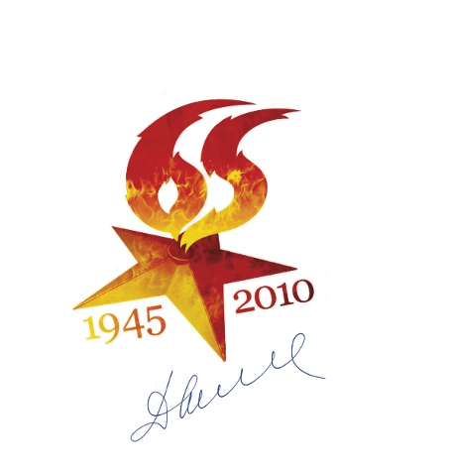
Муниципальное общеобразовательное учреждение
Средняя общеобразовательная школа №1 станицы Динской
Аналитическая справка
по проведению месячника оборонно-массовой и военно-патриотической работы
В целях патриотического воспитания учащихся, формирования активной гражданской позиции, раскрытия творческого потенциала детей и подростков, повышения качества и эффективности воспитания патриотизма среди учащихся, в школе с 25 января по 23 февраля был проведен месячник оборонно-массовой и военно-патриотической работы.
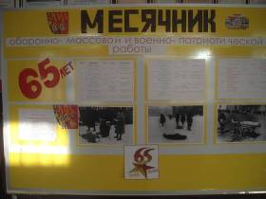

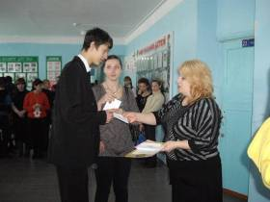
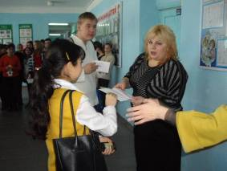
25 января состоялось торжественное открытие месячника для учащихся 1-11 классов по структурным подразделениям, учащимся были определены задания.

Со 2 по 6 февраля классными руководителями 1-11 классов были проведены беседы на темы: «Великая Победа 45-го», «Наследники великой победы» (750 чел).
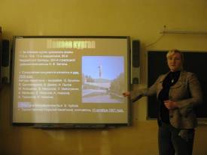
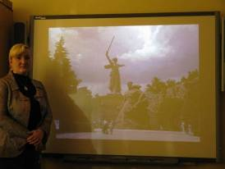

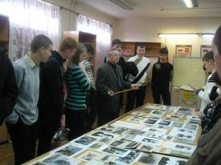
В течение всего месяца активно действовал школьный музей с экскурсией «Война на Кубани» благодаря Бодяеву Ю.М. Выставку посетили все учащиеся школы ( 800 чел).
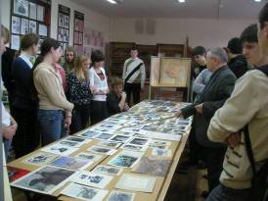

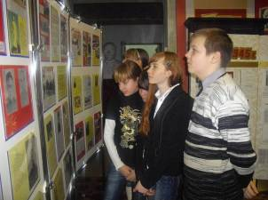
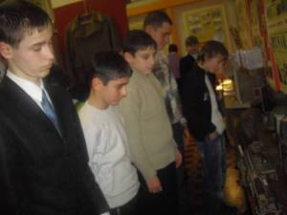
Учащиеся 2, 6, 7 классов посетили музей боевой славы ст. Динской (70 чел.)

4-е, 7-е классы выезжали на экскурсию в Краснодарское летное училище. Почти все учащиеся школы посетили площадь павших героев ст. Динской.

В школьной библиотеке состоялась встреча учащихся с блокадницей Ленинграда Халяпиной Е.П. (60 человек).
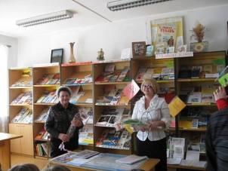
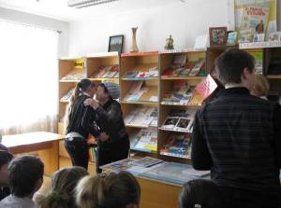

На высоком профессиональном уровне были проведены внеклассные мероприятия во 2 А классе (Скиба А.Н.), 3 А классе (Филимонова И.С.), 4 А классе (Чумовских А.Н.), 2 В классе (Абдуллаева Г.И.), 6 Б классе (Фирсова Н.В.), 7 А классе ( Блаженко С.А.), 7 Б классе (Туркова И.С.), 11 а классе ( Маницкая Л.Н.), 3 Б классе (Осипова Л.С.).
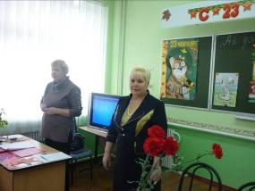
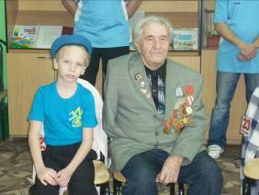

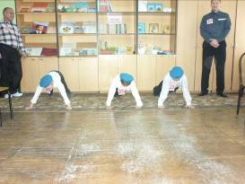
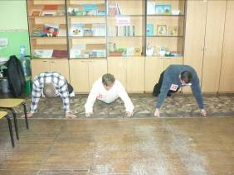

Особенно запомнились соревнования между папами и сыновьями в 3 Б классе (учитель Осипова Л.С.)
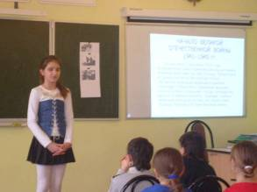
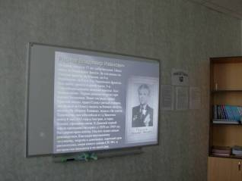

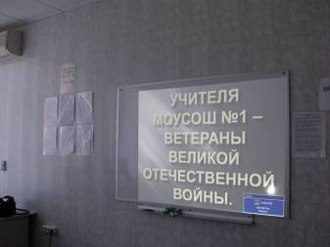


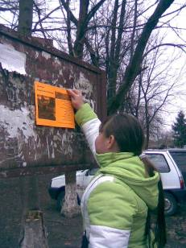
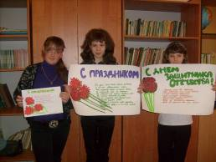
К празднику «День защитника Отечества» учащиеся школы развесили поздравительные телеграммы.


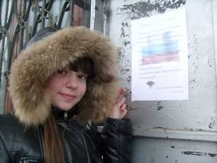

В каждом классном коллективе произошли поздравления мальчиков, юношей с праздником «23 февраля», вместе с поздравлениями ребята приняли участие в конкурсах, викторинах.
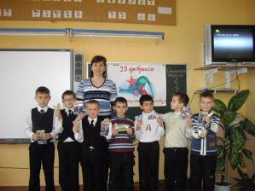
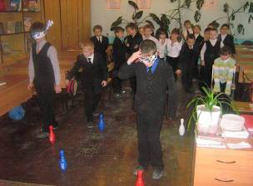
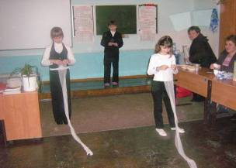
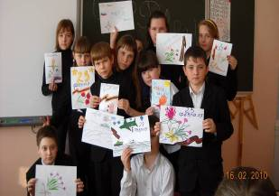
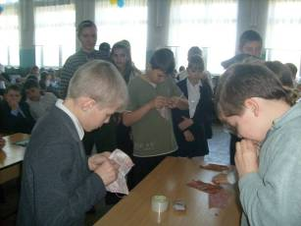
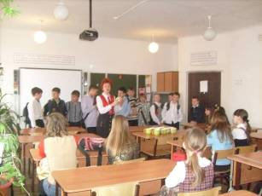

Для учащихся начальной школы ( 250 человек) выступил Гладилин А.А., атаман Динского казачьего войска.
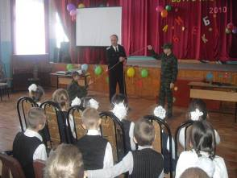
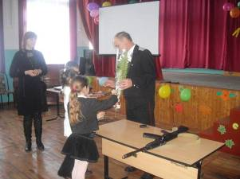
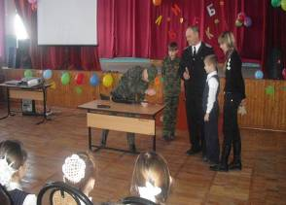
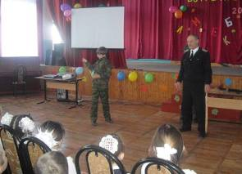

10.02 состоялся вечер памяти героя России Андрея Туркина.
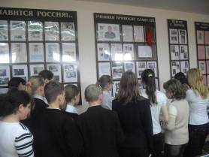
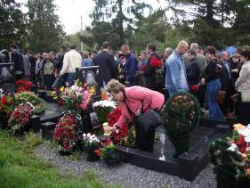

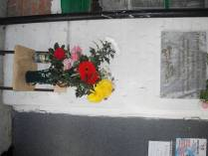
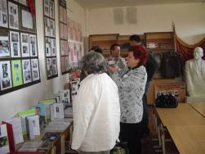

Среди учащихся всех классов были проведены единые Уроки Мужества (800 чел).
Среди учащихся 5-8 классов 18.02 был проведен конкурс «Турнир рыцарей» (300 человек).
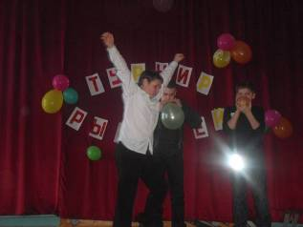
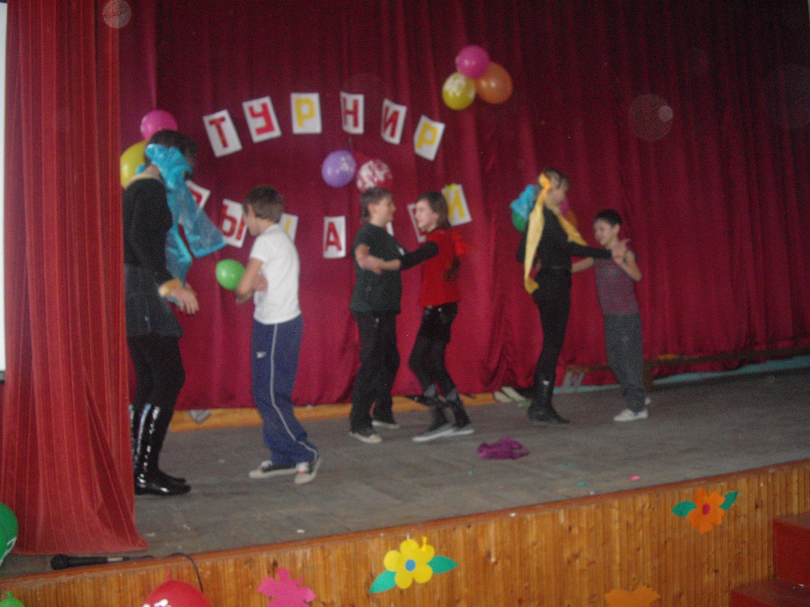
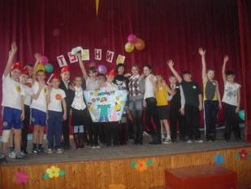
Среди учащихся 1-11 классов под девизом «Салют Победы» прошел конкурс изобразительного творчества. Учащимися были представлены плакаты, телеграммы, рисунки и поделки на данную тему.
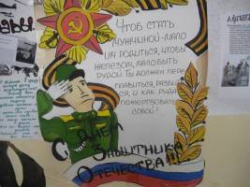
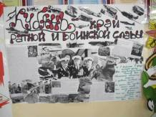
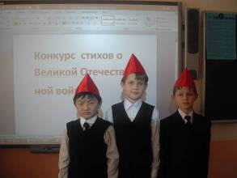
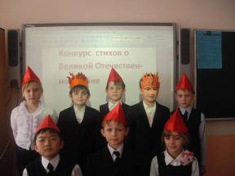
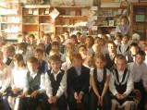
Педагогом – организатором Филимоновой И.С. организован и проведен среди учащихся 3-х, 4-х классов конкурс чтецов «Есть праздник навсегда с тобой» (200 чел).

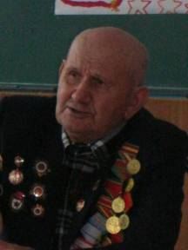
В течение месяца учащиеся посетили и поздравили своих подшефных ветеранов с праздником .
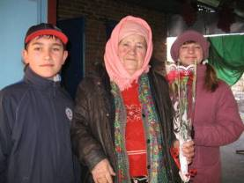

Ветеран тыла Костыря М.Н. ветеран Вов Степкин И.П.
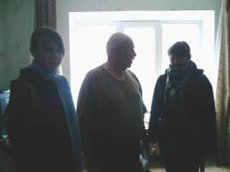
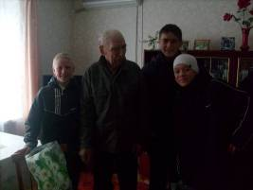

Ветеран Маков Б.И. Ветеран Вов Петухов И.М.

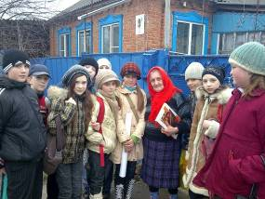

ветеран Мошкина Е.С. ветеран Анисимова М.И.
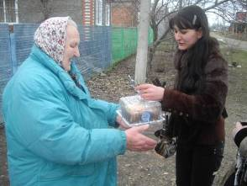
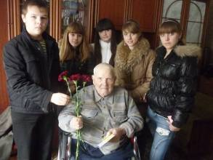

Ветеран войны Панова П.И. Ветеран Вов Милых А.А.
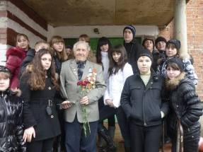
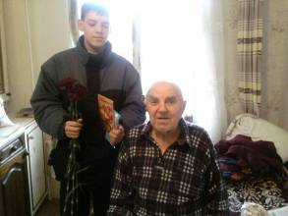

ветеран войны Шлыков Е.В. ветеран войны Ковалев В.Г.

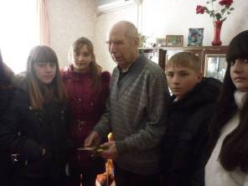
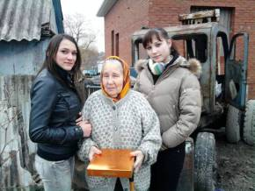

ветеран войны Петухов И. М. ветеран войны Веприцкая В.М.
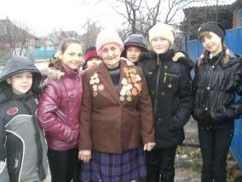
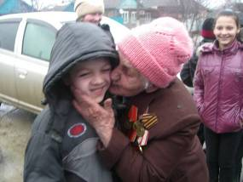

Ветеран войны Анисимова М.И.
Те ветераны, которым позволило здоровье, пришли на встречу к ребятам в школу. Для них был организован силами ребят праздничный концерт, поздравления, чаепитие.
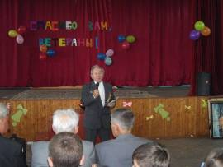
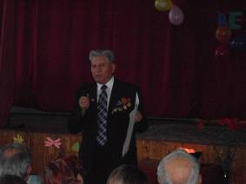

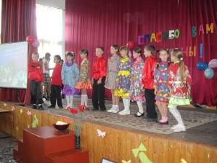
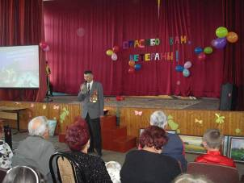
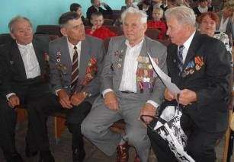
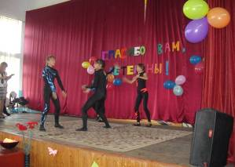
Традиционным стал конкурс инсценированной песни «Этих дней не смолкнет слава», в котором приняли участие учащиеся 5-8 классов ( 350 человек).
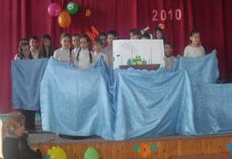
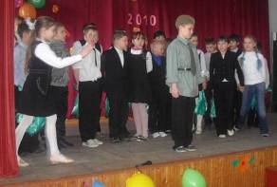

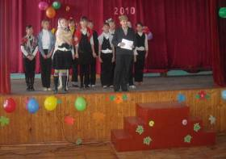
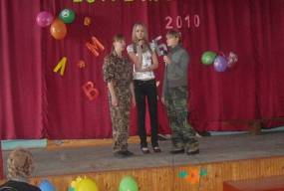

12 февраля учащиеся приняли участие в митинге, посвященном освобождению станицы Динской от немецко-фашистских захватчиков, 15 февраля в митинге, посвященному выводу советских войск из Афганистана.
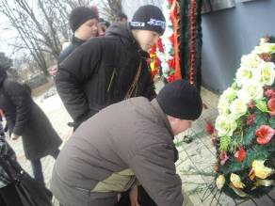
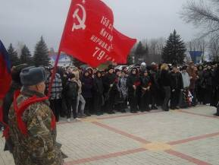

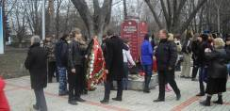

Учащиеся всей школы посетили Краснодарскую художественную выставку «Судьба и гордость, моя Кубань!» (600 человек).
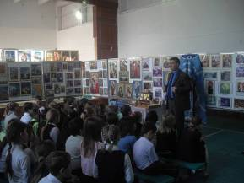
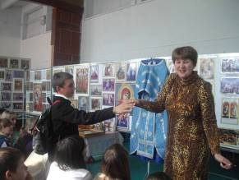

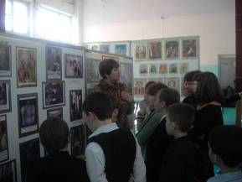
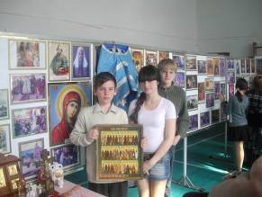

4 февраля учащиеся школы под руководством педагога ДО Кутыгина И.А. приняли участие в открытом первенстве по гиревому спорту ( 30 человек).
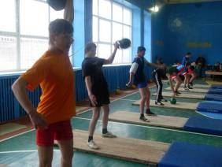
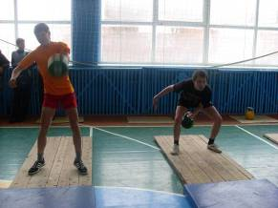

6 февраля в открытом первенстве Динского района по жиму лежа .
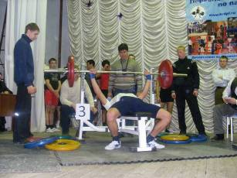
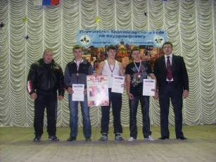
Под руководством старшей вожатой был проведен в школе конкурс «Я помню. Я горжусь!». Лучшая работа (Григоращенко Д.) отправлена в район для дальнейшего участия в конкурсе.

Неплохо продемонстрировали свои способности учащиеся 7В класса (учитель Осипова Н.В.) в презентации классов казачьей направленности «Памяти отцов достойны!»(30 человек).
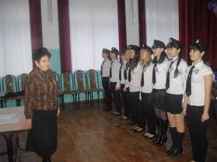
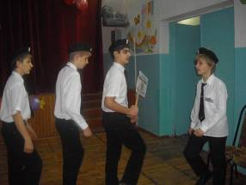

Педагогом ДО Ивановой Е.В. проведен конкурс детского рисунка «Защитники Отечества». Лучшие работы также отправлены в район.
2 место в районе заняла вокальная группа в конкурсе «Таланты и поклонники», 3 место в этом же конкурсе школьная агитбригада.
Учащимися школы были написаны поздравительные письма и отправлены посылки выпускникам, проходящим службу в военных рядах Коржу Руслану и Виробяну Араму.
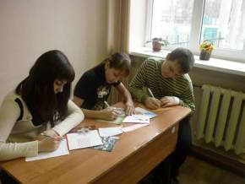
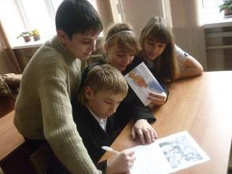

25 февраля состоялось торжественное закрытие месячника, подведены итоги.

Решение:
- Признать работу по организации и проведению месячника удовлетворительной.
- Издать приказ по итогам проведения месячника Карпенко М.С., в котором отметить добросовестную активную работу педагогов и вынести замечания тем, кто не на должном уровне выполнил свою работу.

Муниципальное общеобразовательное учреждение
средняя общеобразовательная школа №1 станицы Динской




о проведении месячника
оборонно-массовой



